DS-Lite
一、什么是DS-Lite技术
用户由于应用层软件或终端硬件局限等问题，无法短时间内大规模升级到IPv6，而且绝大多数ICP尚无升到IPv6的意愿，未来相当长时间内，网络中的主要流量仍将是IPv4-IPv4流量。基于理性看待IPv4和IPv6的发展关系，实现IPv4业务延续和促进IPv6部署，DS-lite方案被提出来。
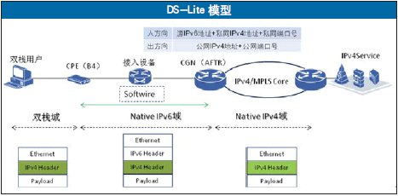
DS-Lite实现模型如图所示，其结合IPv4inIPv6隧道和IPv4NAT技术，由AFTR(AddressFamilyTrans-lationRouter)和B4(BaseBridgeBroadbandelement，通常为家庭网关或者用户终端)协作实施。
B4开启DHCPv4Server功能，为内部终端分配私有IPv4地址(若B4为终端，则B4固化私有IPv4地址)，运营商网络通过静态配置或DHCPv6等方式通告AFTR位置信息(IPv6地址)。B4发起建立至AFTR的IPv4inIPv6隧道(Softwire)，封装/解封装出向IPv4数据流/入向IPv6数据流(目的IPv6地址为B4WAN接口IPv6地址)。
AFTR建立至B4的IPv4inIPv6隧道(Softwire)并执行NAT功能，实现解封装/封装出向IPv6流量/入向IPv4流量和IPv4-IPv4NAT。由于用户IPv4地址由用户自行分配，不同用户IPv4地址可能相同，为避免冲突，AFTR内部维护的NAT表项与普通IPv4NAT不同，增加B4的WAN接口IPv6地址以区分用户。
DS-Lite模型同时支持IPv6部署，AFTR和B4对IPv6流量执行Native转发。
网络现状：IPv6具备地址充足，报头高效，即插即用，网络安全，端到端QoS以及良好移动IP等诸多优势，然而网络IPv6演进却进展缓慢，原因何在？
1，产业链发展不均衡是基本原因，网络IPv6演进涉及网络设备、终端、IT系统、业务系统以及应用程序等各个环节，虽然IPv6技术已经基本发展成熟，但产业链长期存在“木桶短板”现象，网络设备和IT系统已经基本具备IPv6商用部署能力，而绝大多数终端(PC除外)、业务系统和应用程序仍不具备IPv6商用能力，从而导致IPv6网络可支撑业务种类稀缺，运营商利益得不到体现，产业链不均衡从根本上制约了网络IPv6部署。
2，方案不完善是直接原因，目前骨干网IPv6演进方案已经基本成熟，可满足现阶段需求，但城域网演进方案仍未达到规模部署的程度，其主要问题为用户接入方案，目前存在两种思路，NativeIPv6接入方案和双栈接入方案：NativeIPv6方案，用户通过PPPoEv6/IPoEv6从IPv6BNG获取IPv6地址等相关信息，并接入IPv6网络；双栈接入方案，用户通过SinglePPPforbothIPv4/IPv6或者IPoEv4/IPoEv6获取IPv4/IPv6配置信息，并接入双栈网络。NativeIPv6方案可解决IPv4地址短缺，但由于目前绝大多数应用程序无法在纯IPv6主机正常启动，该方案限制了用户业务丰富性，无法适应现阶段网络特征(可应用于网络演进末期)；双栈接入方案，可保障用户业务丰富性，但由于该方案仍需消耗公有IPv4地址，不能从根本解决IPv4地址耗尽的问题。为促进IPv6增量部署，基于DS-Lite的网络演进方案正逐渐成为目前研究热点。 对于以上问题，ds-lite技术的地址共享机制可以解决ipv4公有地址耗尽的问题。地址共享机制可以分为两种类型，一种是采用IPv4私网地址进行地址共享（如CGN，DS-Lite等解决方案），此时需要引入运营级NAT，在不同网络边界处实现私网地址与公网地址的转换与映射；另一类则是采用公网IPv4地址进行地址共享，这类方案避免了运营级NAT转换，通过划分端口空间使得用户能够通过不同的端口空间来区分共享同一个公网IPv4地址，可以实现网络核心侧无状态地址复用。
IPv4/v6过渡技术可以分为协议翻译类和隧道类 .ds-lite技术是属于隧道类。
协议翻译类技术原理：
IPv6过渡中的协议翻译类技术是由IPv4的NAT技术发展而来的。在IPv4的NAT技术中，为了减少IPv4公网地址的消耗，NAT协议翻译网关为私网IPv4地址和公网IPv4地址建立起映射关系，通过端口的复用技术，从而达到一个公网地址可以由多个私网地址共享的效果。与此相对应，IPv6过渡中的协议翻译类技术就是将IPv6数据包中的每个字段与IPv4数据包中的每个字段建立起一一映射的关系，从而在两个网络的边缘实现数据报文的转换。其应用场景参见图：

典型的隧道技术 DS-Lite是一个网络层的IPv4 over IPv6的隧道，通过将IPv4流量封装在IPv6隧道中进行传输，接入网络为IPv6单栈，可以使用IPv6地址对数据报文进行惟一标识，并且避免了CPE侧的NAT转换。DS-Lite仅在AFTR侧做一次NAT转换，对IPv6地址无格式限制。
DS-Lite隧道方式取消了用户CPE侧的NAT转换，从而实现了网络中仅保留一次NAT转换，简化了IPv4地址的分配与管理，终端用户可使用任意IPv4私网地址。该隧道建立的过程无需进行协商，且接入网络可以仅为纯IPv6单栈。但DS-Lite也存在一定的局限性，例如DS-Lite必须对用户侧的CPE做一定的更改，在AFTR网关上需维护大量的NAT表项，具有一定的可扩展性问题和状态的同步问题，并且无法支持由通信对端发起的连接。
IPv4 over IPv6隧道技术是解决具有IPv4协议栈的接入设备成为IPv6网络中的孤岛通信问题，这种问题会在IPv6技术发展后期出现。DS-Lite是一种典型的IPv4 over IPv6隧道技术，是“隧道技术（IPv4-in-IPv6隧道）”与“改进的NAT技术（以Tunnel-id/IPv6地址为NAT表索引）”的结合。DS-Lite隧道技术的工作原理是：用户侧设备将IPv4流量封装在IPv6隧道内，通过运营商的IPv6接入网络到达“网关”设备后终结IPv6隧道封装，再进行集中式NAT转换，最终转发至IPv4 Internet。DS-Lite方案中有B4和AFTR两个基本功能模块，DS-Lite数据转发过程示意如规下图所示。

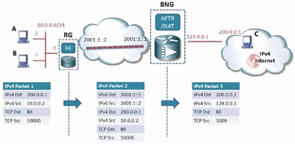

（1）B4（Basic Bridging Broad Band Element）模块可集成部署在双栈家庭网关上或者通过软件部署在双栈主机接口功能上，其主要作用是在建立与AFTR模块之间的IPv6隧道之后，将IPv4报文封装进入隧道并转发出去。
（2）AFTR（Address Family Transition Router Element）模块可集成部署在运营商网络侧的BNG/SR，或PE路由器等设备上，其主要作用是在网络侧终结IPv6隧道后，对其中的IPv4报文作地址及端口号翻译，并转发至IPv4
ds-lite一个网络层的IPv4 over IPv6的隧道。
1，隧道就是一个数据通道，在CPE上也就是一个网络设备（netdevice）。
2，CPE端该隧道的操作是封装IPv6头，剥离IPv6头，那么这个隧道对应的网络设备是一个IPV6的网络设备。
3，隧道可以说是一个点到点的通道，所以在创建一个隧道是需要知道远端点（AFTR）的IPV6地址，和本地点（B4）的IPV6地址。远端点的IPV6地址的获取可以是静态的手动配置方式，也可以是自动获取方式。
4，由于是IPv4 over IPv6隧道，则是基于IPIP 协议的IPV6 tunnel开发的。
基于以上4点的说明，下面将从PPPOE 路由的IPV6 WAN 连接，DHCP 路由的IPV6 WAN 连接 的应用层ds-lite的实现和ds-lite协议层的实现。
PPPOE路由的IPV6 WAN连接的应用层ds-lite的实现：
新建一条IPV6 的PPPOE路由WAN连接 –
rcl_wanPppConnObject
>rutCfg_startWanPppConnection 生成三层设备（epon0.x,ppp0.x）->rutWan_ipv6PppConnProcess ->rutCfg_startWanPppConnection6(启动dhcp6c 获取三层设备的IPV6地址，DNS地址，前缀，获取aftr的IPV6地址) -> rutWan_ipv6PppConnProcess->rutCfg_setupWanConnection6(设置三层设备的IPV6地址及DNS，前缘，aftr域名) ->rutCtTunnel_4in6Config(解析aftr域名，如果解析失败，则启用定时器processDsliteWatch创建隧道，并设置隧道IP)。
rutCtTunnel_4in6Config 函数创建隧道如下：
ip -6 tunnel add ip6tnl_ppp0.2 mode ip4ip6 remote 2111:123:123:123::1 local 2111:f6c3:148c:a5d9:85f:215:8dc:acd7
ip link set dev ip6tnl_ppp0.2 up
ip -6 addr add 2111:f6c3:148c:a5d9:85f:215:8dc:acd7/64 dev ip6tnl_ppp0.2
就这三句命令：
ip6tnl_ppp0.2 为ds-lite隧道的网络设备名。
mode 对应的参数“ip4ip6”是隧道类型（ IPv4 over IPv6 ）
remote 对应的参数 “2111:123:123:123::1” 为AFTR(远端点)的IPV6地址，如果是自动配置DS-lite，那么这参数是通过 dhcp6c进程获取option64字段的值（域名则需要通过DNS解析）。如果是静态手动配置都需要通过WEB或者TR069方式设置该参数。
local 对应的参数 “2111:f6c3:148c:a5d9:85f:215:8dc:acd7” 为本地三层设备的IPV6地址（ B4 ）。
ip link set dev ip6tnl_ppp0.2 up 让ds-lite隧道的网络设备 拉起来。
ip -6 addr add 2111:f6c3:148c:a5d9:85f:215:8dc:acd7/64 dev ip6tnl_ppp0.2 设置ds-lite隧道的网络设备 的IPV6地址。

当该WAN连接Connected ，将生成路由如下：
# ip route
172.24.20.0/24 via 10.1.7.1 dev epon0.1 metric 1
192.168.1.0/24 dev br0 proto kernel scope link src 192.168.1.1
10.1.7.0/24 dev epon0.1 proto kernel scope link src 10.1.7.12
192.168.254.0/24 dev br1 proto kernel scope link src 192.168.254.1
default dev ip6tnl_ppp0.2 scope link
如果WAN连接绑定端口（LAN）了，那么会存在策略路由：
# ip route show table ppp0.2
192.168.1.0/24 dev br0 scope link
default dev ip6tnl_ppp0.2 scope link
那么上行的IPV4的包通过路由的方式让其ds-lite隧道的设备加上ipv6头发送出去。
下行的双IP头的包通过IPV6的ipip处理，到LAN端。
详细的介绍在dl-lite协议层的实现中。

DHCP 路由的IPV6 WAN 连接 的应用层ds-lite的实现：
新建一条IPV6 的PPPOE路由WAN连接 ->rutCfg_startWanIpConnection 生成三层设备（epon0.x）->rutWan_ipv6IpConnProcess->rutCfg_startWanIpConnection6 (启动dhcp6c 获取三层设备的IPV6地址，DNS地址，前缀，获取aftr的IPV6地址) -> rutWan_ipv6IpConnProcess>rutCfg_setupWanConnection6 (设置三层设备的IPV6地址及DNS，前缘，aftr域名) ->rutCtTunnel_4in6Config( 解析aftr域名，如果解析失败，则启用定时器processDsliteWatch创建隧道，并设置隧道IP)。

rutCtTunnel_4in6Config的实现在上述已经讲了， processDsliteWatch定时器重点是做解析aftr域名并创建隧道
ds-lite协议层的实现：
讲述ds-lite协议层的实现可以先从创建ds-lite隧道设备开始，
ip -6 tunnel add ip6tnl_ppp0.2 mode ip4ip6 remote 2111:123:123:123::1 local 2111:f6c3:148c:a5d9:85f:215:8dc:acd7

该命令会执行到协议文件中ip6_tunnel.c中的ioctl(SIOCADDTUNNEL),通过ip6_tnl_create 创建这个设备，该设备对应的发送数据包函数ip6_tnl_xmit，该函数的作用是把ipv4包通过ip4ip6_tnl_xmit加一个IPV6的头发送出去。

也就是上行数据，通过路由的方式路由到该隧道设备,那么IPV4的数据 包就通过该隧道设备发送出去。
而IPV6头中的next head为IPIP协议。
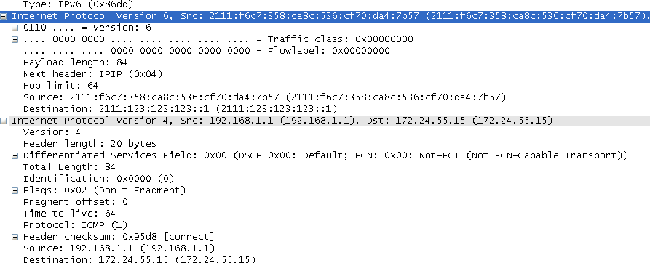
对于下行的包 通过路由：
# ip -6 route
2111:3c:123:0:c:135:9a:a15 via fe80::20c:29ff:fe2c:c392 dev epon0.2 metric 1024 mtu 1400 advmss 1340 hoplimit 0
2111:3c:123:0:3bc6:a:9cc:518 via fe80::20c:29ff:fe2c:c392 dev epon0.2 metric 1024 mtu 1400 advmss 1340 hoplimit 0
2111:f6c7:358:ca8c:536:cf70:da4:7b57 dev ip6tnl_epon0.2 proto kernel metric 256 mtu 1360 advmss 1300 hoplimit 0
2111:f6c7:358:ca8c::/64 dev epon0.2 proto kernel metric 256 mtu 1400 advmss 1340 hoplimit 0
2111:f6d7:5274:6100::/56 dev br0 proto kernel metric 256 mtu 1500 advmss 1440 hoplimit 0
2111:f6d7:5274:6100::/56 dev br0 metric 1024 mtu 1500 advmss 1440 hoplimit 0
fe80::/64 dev br0 proto kernel metric 256 mtu 1500 advmss 1440 hoplimit 0
default via fe80::20c:29ff:fe2c:c392 dev epon0.2 metric 512 mtu 1400 advmss 1340 hoplimit 0
把目的地址为2111:f6c7:358:ca8c:536:cf70:da4:7b57路由到了ip6tnl_epon0.2，而不是epon0.2等其它设备。
下行包图如下：
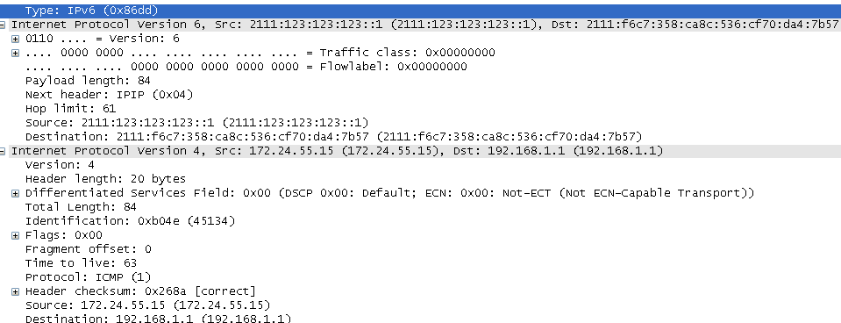
在tunnel6.c文件中已经注册了对IPV6的IPIP协议处理的勾子接口(inet6_add_protocol(&tunnel46_protocol, IPPROTO_IPIP)),主要指对tunnel46隧道的。而tunnel46隧道处理接口也在ip6_tunnel.c中注册（xfrm6_tunnel_register(&ip4ip6_handler, AF_INET)）了。所以这个ipv6的IPIP协议包在ip6_input_finish处理后被ip4ip6_rcv函数收走， ip4ip6_rcv把IPV6头剥离后，包设备为隧道设备。然后通过netif_rx对包处理，该包就是一个IPV4的包，通过路由：

# route
Kernel IP routing table
Destination Gateway Genmask Flags Metric Ref Use Iface
172.24.20.0 10.1.7.1 255.255.255.0 UG 1 0 0 epon0.1
192.168.1.0 * 255.255.255.0 U 0 0 0 br0
10.1.7.0 * 255.255.255.0 U 0 0 0 epon0.1
192.168.254.0 * 255.255.255.0 U 0 0 0 br1
default * 0.0.0.0 U 0 0 0 ip6tnl_epon0.2

该包就被路由到br0设备上了，然后通过br0设备的发送函数发送到LAN口或者CPE的应用层。

